**《数学广角——找次品（一）》学习指南**

**学习目标：**

1.通过观察、猜测、试验、推理等方式感受解决问题策略的多样性及运用优化的方法解决问题的有效性。

2.体会用化繁为简、数形结合的方法来解决问题的数学思想，提高思考问题的严密性和口头语言表达的逻辑性。

3.通过解决实际生活中的问题，发展应用意识、推理能力和解决问题的能力。

**学习任务单：**

**【课前准备】**

9个小圆片以及学习指南

**【课上活动】**

活动一：如果有3个乒乓球，其中一个是次品，质量略轻些，至少称几次才能保证找到这个次品？可以拿出准备的学具帮助自己进行思考，然后把你的思考过程画一画、写一写。

活动二：如果有4个、5个乒乓球，其中一个是次品，质量略轻些，至少称几次才能保证找到这个次品？可以拿出准备的学具帮助自己进行思考，然后把你的思考过程画一画、写一写。

活动三：如果有8个、9个乒乓球，其中一个是次品，质量略轻些，至少称几次才能保证找到这个次品，可以画一画，并把你的思考过程简要记下来。

**【课后小结】**

这节课我们利用化繁为简的数学思想，把复杂问题简单化，再通过摆一摆、画一画帮助我们理解，发现了找次品的最优方法。最后通过发现的规律解决了实际问题。这节课你还有什么收获吗？

**【课后作业】**

1.数学书第113页第4题。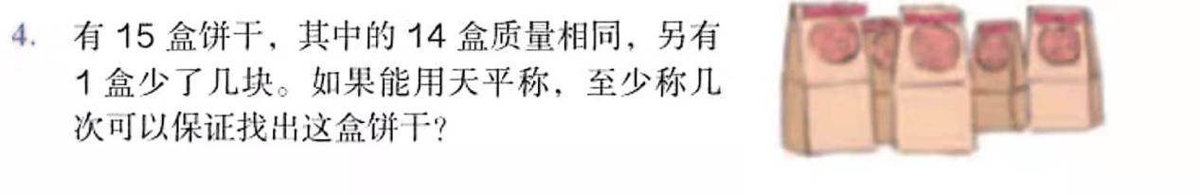

2.数学书第114页第5题。

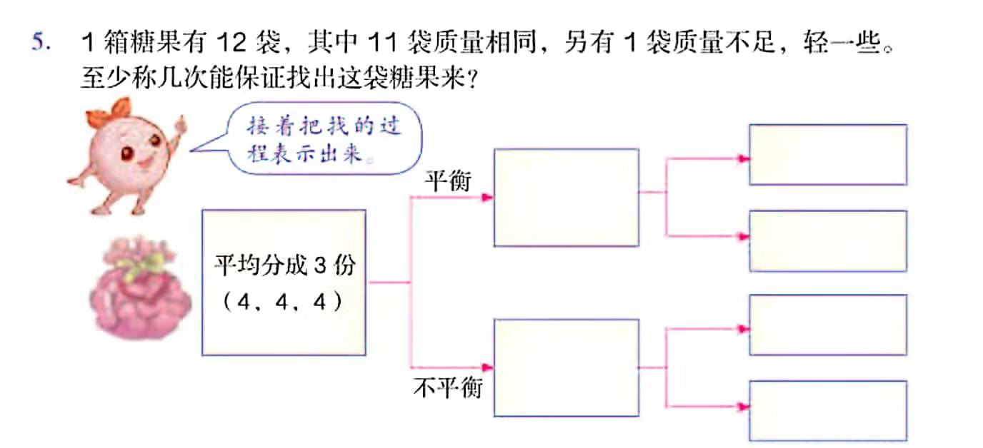

**【参考答案】**



15（5,5,5）（2,2,1）（1,1） 3次

至少称3次才能保证找到次品。

2.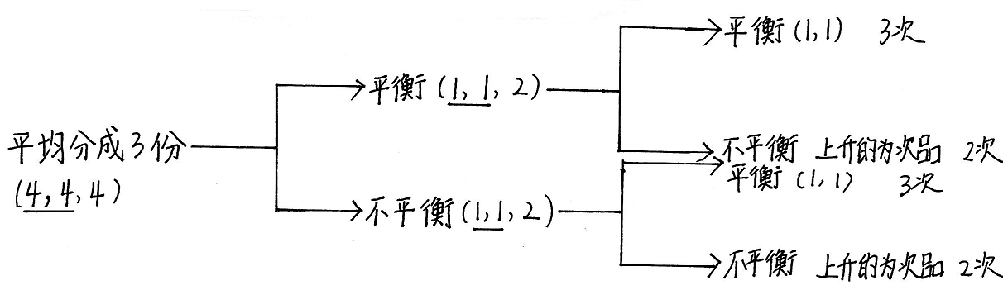

至少3次才能找到。